МИНИСТЕРСТВО НАУКИ И ОБРАЗОВАНИЯ

Федеральное государственное бюджетное образовательное учреждение

высшего образования

«Вятский государственный университет»

(ФГБОУ ВО «ВятГУ»)

Факультет автоматики и вычислительной техники

Кафедра электронных вычислительных машин

Схемы алгоритмов

Отчет по лабораторной работе №5 по дисциплине

«Математическая логика и теория алгоритмов»

Выполнили студенты группы ИВТб-11 ______________Бурдукова А.А,

Проверил преподаватель __________________________Скворцов А.А.

Киров 2019

# Цель лабораторной работы

Получить навыки построения графических, матричных и логических схем алгоритмов.

# Задание на лабораторную работу

1. Построить графическую схему первого заданного алгоритма.
2. По граф-схеме построить матричную схему.
3. Преобразовать матричную схему алгоритма в эквивалентную графическую схему. В ходе преобразования выполнить минимизацию длины логической схемы.
4. Проделать аналогичные действия для второго заданного алгоритма.
5. Исходные описания алгоритмов:

5.1 from A0 to A3

from A3 to P5

from P5 to A2 (if true) or to A1 (if false)

from A2 to P4

from P4 to P1 (if true) or to P1 (if false)

from P1 to A1 (if true) or to P4 (if false)

from A1 to A5

from A5 to A4

from A4 to P6

from P6 to P2 (if true) or to P6 (if false)

from P2 to P3 (if true) or to A3 (if false)

from P3 to Ak (if true) or to P3 (if false)

5.2 from A0 to P4

from P4 to P5 (if true) or to A4 (if false)

from A4 to P2

from P2 to A0 (if true) or to A2 (if false)

from A2 to A5

from A5 to A1

from A1 to A6

from A6 to P5

from P5 to A3 (if true) or to A3 (if false)

from A3 to P3

from P3 to P1 (if true) or to A5 (if false)

from P1 to Ak (if true) or to P2 (if false)

# Графические схемы алгоритмов

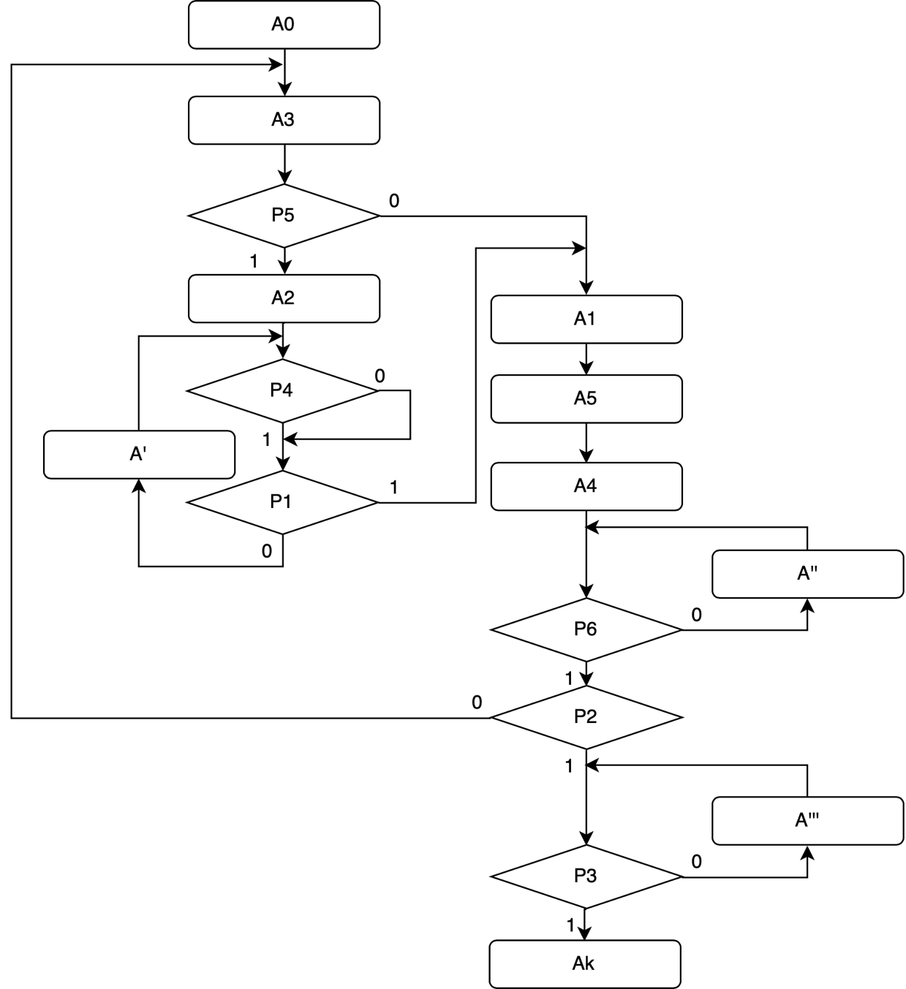

Рисунок 1 – Графическая схема первого алгоритма

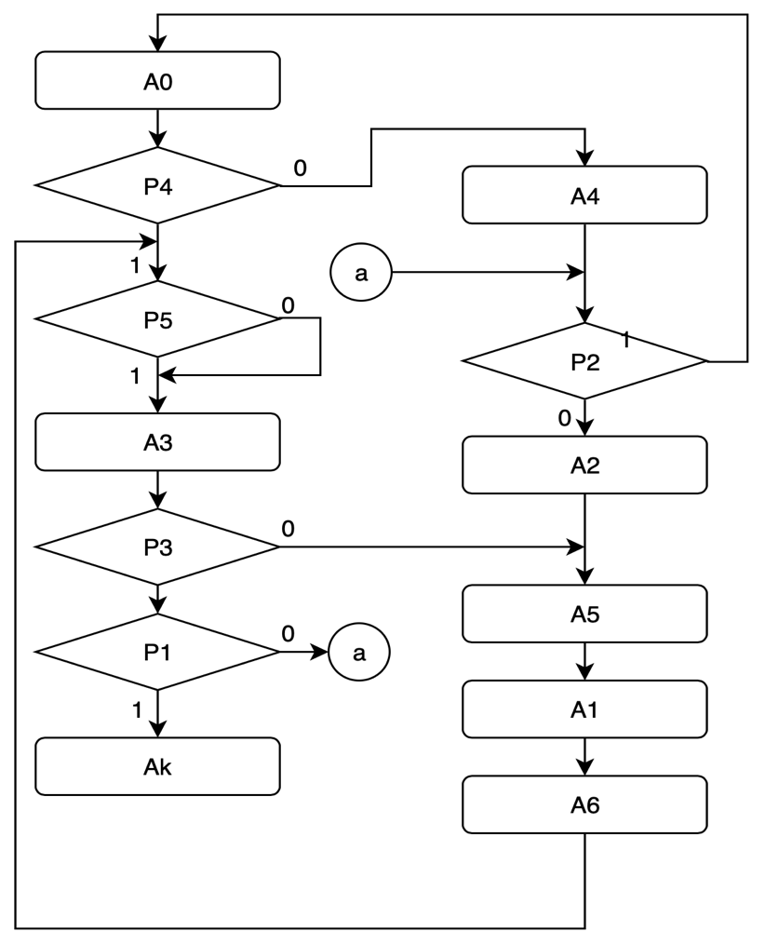

Рисунок 2 – Графическая схема второго алгоритма

# Матричные схемы алгоритмов

Таблица 1 – Матричная схема первого алгоритма

|  |  |  |  |  |  |  |  |  |  |  |
| --- | --- | --- | --- | --- | --- | --- | --- | --- | --- | --- |
|  | A0 | A1 | A2 | A3 | A4 | A5 | A’ | A’’ | A’’’ | Ak |
| A0 |  |  |  | 1 |  |  |  |  |  |  |
| A1 |  |  |  |  |  | 1 |  |  |  |  |
| A2 |  | p1 |  |  |  |  | !p1 |  |  |  |
| A3 |  | !p5 | p5 |  |  |  |  |  |  |  |
| A4 |  |  |  | p6!p2 |  |  |  | !p6 | p6p2!p3 | p6p2p3 |
| A5 |  |  |  |  | 1 |  |  |  |  |  |
| A’ |  | p1 |  |  |  |  | !p1 |  |  |  |
| A’’ |  |  |  | p6!p2 |  |  |  | !p6 | p6p2!p3 | p6p2p3 |
| A’’’ |  |  |  |  |  |  |  |  | !p3 | p3 |

Таблица 2 – Матричная схема второго алгоритма

|  |  |  |  |  |  |  |  |  |
| --- | --- | --- | --- | --- | --- | --- | --- | --- |
|  | A0 | A1 | A2 | A3 | A4 | A5 | A6 | Ak |
| A0 |  |  |  | p4 | !p4 |  |  |  |
| A1 |  |  |  |  |  |  | 1 |  |
| A2 |  |  |  |  |  | 1 |  |  |
| A3 | p3!p1p2 |  | p3!p1!p2 |  |  | !p3 |  | p3p1 |
| A4 | p2 |  | !p2 |  |  |  |  |  |
| A5 |  | 1 |  |  |  |  |  |  |
| A6 |  |  |  | 1 |  |  |  |  |

# Скобочная система формул перехода S2

5.1 Для первого алгоритма:

A0->A3

A1->A5

A2->p1A1 V !p1A’

A3->p5A2 V !p5A1

A4->p6(p2(p3Ak V !p3 A’’’) V !p2A3) V !p6A’’

A5->A4

A’-> p1A1 V !p1A’

A’’->p6(p2(p3Ak V !p3 A’’’) V !p2A3) V !p6A’’

A’’’->p3Ak V !p3A’’’

5.2 Для второго алгоритма:

A0->p4A3 V !p4A4

A1->A6

A2->A5

A3->p3(p1Ak V !p1(p2A0 V !p2A2)) V !p3A5

A4->p2A0 V !p2A2

A5->A1

A6->A3

# 6 Схемная система формул перехода S3

# 6.1 Для первого алгоритма:

A0-> A3

A1-> A5

A2-> p1A1*A’

A3-> p5A2*A1

A4-> p6p2p3Ak*A’’’*A3*A’’

A5-> A4

A’-> p1A1*A’

A’’-> p6p2p3Ak*A’’’*A3*A’’

A’’’-> p3Ak*A’’’

Преобразованная схемная система формул переходов S3

A0-> A3

A1-> A5

A2-> p1A’A1*

A3-> p5A2

A4-> !p6A’’p2ꞷp3A’’’Ak

A5-> A4

A’-> ꞷ

A’’-> ꞷ

A’’’-> ꞷ

Uоб=A0p5A2p1A’ꞷA1A5A4!p6A’’ꞷp2ꞷp3A’’’ꞷAk

6.2 Для второго алгоритма:

A0->p1A3*A4

A1->A6

A2->A5

A3->p3p1Ak*p2A0*A2A5

A4->p2A0*A2

A5->A1

A6->A3

Преобразованная схемная система формул переходов S3

A0->!p4A4

A1->A6

A2->A5

A3-> !p3ꞷp1p2ꞷAk

A4->p2A2

A5->A1

A6->A3

Uоб=A0!p4A4p2A2A5A1A6A3!p3ꞷp1p2ꞷAk

# Вывод

В ходе данной лабораторной работы получены навыки построения графических, матричных и логических схем алгоритмов.

Построены графические схемы двух заданных алгоритмов. Для построения использовались такие терминальные символы как символ логического условия и символ процесса для обозначения операторов. По граф-схемам построены матричные схемы, оформленные в таблицах. Также матричные схемы алгоритмов преобразованы в эквивалентную графическую схему. В ходе преобразования выполнена минимизация длины логической схемы.